Родительское собрание с родителями старшей группы
в форме « Деловой игры»
на тему «Нескучная беседа о шалунах и непоседах»
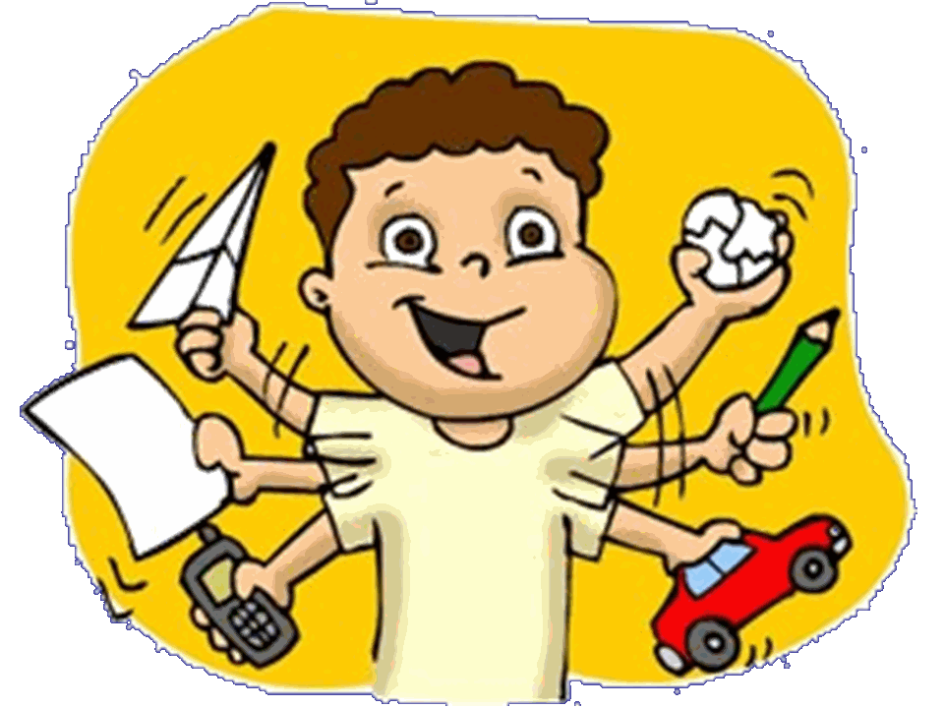

Подготовил: педагог-психолог ДОУ№3 «Петушок»
Пронина Н.А.

с.Краснохолмский

Цель: повышение психолого-педагогической компетентности родителей.

Задачи:
-вспомнить разнообразные способы и приемы воспитания.
-активизировать и обогащать воспитательные умения родителей.
-привлечь родителей к обмену мнениями по данной теме.
-установление эмоционального контакта, партнерских отношений с родителями.

Пособия и материалы: анкеты для родителей, две куклы – мальчик и девочка, листы бумаги, фломастеры, аудиозаписи для релаксации (используются во время выполнения заданий), аудиозапись, шаблоны кактуса без иголок и цветка без лепестков на листах ватмана, фломастеры, простые карандаши, клей, пластилин.

Ведущий: педагог-психолог ДОУ№3

Участники: родители и воспитатели старшей группы

Место проведения: Краснохолмский детский сад №3 «Петушок», групповая комната

Ход собрания:

Ведущий:
-Здравствуйте, дорогие родители. Начать наше собрание хочется строками поэта Эдуарда Асадова:
Сколько написано в мире статей
И сколько прочитано лекций умных
О том, как воспитывать нам детей,
Пытливых и добрых, смешных и шумных.
Пишут о строгости и о такте,
Что благо, а что для учебы враг.
Твердят, что воспитывать надо так-то,
А вот по-иному нельзя никак!
Нет, беды не сами собой являются,
Хотите вы этого, не хотите ли,
И дети с пороками не рождаются,
А плюсов и минусов набираются
Все чаще от мудрых своих родителей.
Каждый человек на протяжении всей своей жизни примеряет разнообразные социальные роли – ребенка, дочери, брата, сестры…, но самая главная роль – родитель.
Появление ребенка в семье существенно влияет на жизнь семьи в целом, большую часть времени приходится уделять маленькому существу, который требует особого внимания. Меняются не только жизненные устои семьи, меняются взрослые, которые либо активно, либо пассивно участвуют в жизни ребенка, оказывая огромное влияние на детское развитие. Родитель, не имея специального образования и подготовки, методом проб и ошибок старается выстроить свою линию воспитания, свою методику. В каждой семье она уникальна и своеобразна, каждый родитель стремиться вложить все самое лучшее в воспитание ребенка, осознавая, что все приобретенное в детстве будет являться фундаментом личности человека на протяжении всей жизни.
Далеко ушли в прошлое всем известные методы «кнута и пряника», человечество развивается, меняются жизненные устои, но в тоже время существуют определенные методы, которые на протяжении многих лет доказывают свою эффективность в воспитании детей.
- Наше общение пройдет в форме деловой игры – мы вместе постараемся не только вспомнить как можно больше методов воспитания, а еще попытаемся найти новые.
(родители делятся на 2 команды, желательно по половому признаку детей, команда родителей девочек и команда родителей мальчиков.)
Командам даются соответствующие названия команд – «Умники» и «Умницы»

1 Задание Диагностическое упражнение «Идеальный родитель».
Инструкция. Участникам предлагается методом «мозгового штурма» составить словесный портрет «идеального родителя». Ведущий записывает повторяющиеся высказывания родителей на доске.
Затем на рисунке, где изображены расходящиеся от центра к краям круги (подобие «мишени»), каждому участнику предлагается поставить любой знак синим фломастером там, где он, по собственному мнению, находится относительно центра круга. Центр символизирует «идеального родителя» со всеми перечисленными качествами. Далее предлагается подумать и предложить, где они окажутся после прохождения тренинга, поможет ли он приблизиться к центру. Это место – предполагаемая цель, конечный результат, его нужно отметить красным цветом.
Ведущий благодарит участников и подводит итог:
Так и в жизни воспитывая ребенка, чтобы добиться цели можно использовать один метод воздействия, а можно взглянуть на проблему с разных сторон и найти множество приемов, более действенных и эффективных.

Ведущий: Мини лекция «Что делать если Ваш ребенок непоседа»
Сейчас я предлагаю вас послушать мини лекцию, которая поможет нам в организации деловой игры.

Часто приходится слышать, как мамы жалуются, что их ребенок непоседлив, требует постоянного внимания и его ни на минуту нельзя оставить одного. Возникает вопрос, как же быть с таким ребенком. Непоседа доставляет много хлопот и забот родителям, ведь уследить за его передвижениями, а тем более обезопасить его практически невозможно.

Непоседа или гиперактивный ребенок?

Давайте попробуем разобраться, что же скрывается за этим веселым, приносящим кучу забот термином “непоседа”. Сразу же нужно уяснить, что непоседа и гиперактивный ребенок — это не одно и то же. Хотя поведенческие линии и внешние проявления схожи, однако первопричины, которые стоят за каждой из моделей поведения очень сильно разнятся. Родителям в этом вопросе без помощи специалиста разобрать практически не возможно.

Гиперактивный ребенок — болезнь современности?
Пусть Вас не пугает тот факт что термин гиперактивный ребенок встречается в медицинской терминологии, а непоседа – только в разговорной речи. Необходимо обратиться к врачу, чтобы именно специалист разобрался в возникшей ситуации. Гиперактивность детей может сопровождаться таким заболеванием как синдром дефицита внимания, который станет большой проблемой при посещении ребенком школы, ведь он приводит к рассеиванию внимания, плохой концентрации, быстрой утомляемости во время умственных нагрузок. И если упустить время, то очень сложно что-то исправить.
Гиперактивный ребенок часто имеет заниженную самооценку и, как правило, очень остро реагирует на пустяковые ситуации, но в то же время успокоить такого малыша очень сложно. Такой ребенок очень раздражителен и обидчив.
В целом, симптомами гиперактивного ребенка являются: неусидчивость, непоследовательность, непослушность, упрямство, рассеянность, неаккуратность, неуклюжесть. У более старших детей взбалмошность и неусидчивость обычно проходят, но вот неспособность концентрации внимания остается, иногда даже на всю жизнь.

А кто же такой этот непоседа?
- Во-первых – это такой ребенок, который непрерывно доставляет родителям массу хлопот. Он держит своих родителей в постоянном напряжении, ведь в любой момент может куда-то залезть, что-то перевернуть, нанести увечья себе или чему-то вокруг.
- Во-вторых – такие малыши практически никогда не слушаются, делают только то? что хочется им, при этом не обращая никакого внимания на крики, просьбы и уговоры взрослых.
Понятное дело, что всем родителям хочется, чтобы их ребенок рос послушным, воспитанным, не принося при этом никаких забот и хлопот. Понятное дело, что такого практически никогда не бывает, но когда поведение ребенка переходит все допустимые границы, мы просто теряемся, не зная как быть и что же предпринять. А, не выдержав, срываем свой гнев на ребенке, и от этого все становится еще хуже. И хотя обещаем себе, сдерживаться в будущем, но когда чаша терпения переполняется в очередной раз, все происходит сначала.

Что же делать и как выбраться с этого замкнутого круга?
Ребенок непоседа – это образ жизни и состояние души Вашего ребенка, поэтому придется смириться.
Но не забывайте о возрастной динамике, ведь начавшись, как острая потребность в исследовании окружающего мира, эта особенность может перерасти в одну из негативных черт характера ребенка, если встретит непонимание со стороны родителей.
Когда ребенок становится на ноги (примерно в 12 месяцев) и начинает исследовать предложенные для него просторы, дайте ему определенную свободу, ведь запреты вызовут и него желание добиться своего любой ценой.
Будьте рядом, чтобы прийти на выручку, когда это будет необходимо. Конечно, это требует большого количества терпения и самоотдачи от родителей в этот сложный и непростой период времени. Но потом Вам не придется ломать голову над тем, что же делать с несносным характером своего ребенка.
Чем больше запретов и ограничений, тем больше соблазн вырваться за их пределы и попробовать все то, что запрещено. Конечно, и полная свобода не выход, но постарайтесь дать ее максимально. Постарайтесь по возможности удовлетворять запросы Вашего ребенка в познании окружающего пространства.
Дорогие родители, проявите фантазию и творческие способности, а также постарайтесь максимально задействовать ребенка в свободное время. Таким образом, предлагая ему альтернативу и возможность узнать что-то новое и интересное, Вы избавите себе от проблем с ребенком непоседой, а он с пользой проведет свое свободное время.

2 Задание «Внимание, у вас ребенок!»
Ведущий:
-Ни для кого не секрет, что жизнь кардинально меняется с появлением в доме малыша….
«Внимание, у вас появился ребенок!» (перед родителями на столы выставляются игрушки, для родителей команды девочек – кукла-девочка, для родителей команды мальчиков – кукла-мальчик)
-Каждый хочет видеть в нем состоявшуюся личность, наделяя его такими качествами, которые помогут ему жить и развиваться в человеческом обществе.
Задание: - Наделить вашего «ребенка» 5-ю качествами личности, учитывая пол вашего «ребенка», которые для вас являются приоритетными, значимыми в жизни. (Например: целеустремленный, воспитанный и т.д.) и запишите на листах бумаги.
Родители зачитывают свои записи.

Ведущий:
- Какими хорошими качествами вы наделили своего ребенка, а сейчас нужно определиться и подобрать такие способы и приемы воспитания, которые помогу вам воспитать ребенка с личностными качествами, которые вы выбрали. Разнообразие использования методов приветствуется.
(Родители записывают на листах бумаги в форме лепестков, в ходе обсуждения ведущий помогает правильно сформулировать ответы. Например: «воспитанный» – личный пример, чтение художественной литературы, беседы и т.д.)
Записи озвучиваются родителями (члены противоположной команды могут вносить свои поправки и дополнения)
После выполнение задания, «лепестки» собирает помощник.

3 Задание «Сказка ложь, да в ней намек»
Звучит детская песня « В мире много сказок»
Ведущий:
- Сказка ложь, да в ней намек, добрым молодцам урок. А сейчас вспомним всеми любимые сказки. Назовите как можно больше детских произведений, в которых взрослые допускали ошибки в воспитании детей (например: «Гуси-лебеди» - оставление детей без присмотра, «Хаврошечка» - грубое отношение к ребенку т.д.). Родители записывают на листах бумаги в форме треугольников - «колючек».
Записи озвучиваются родителями (члены противоположной команды могут вносить свои поправки и дополнения)
(после выполнения задания помощник собирает «колючки»)

Ведущий: -Ни для кого не секрет, что порой рядом с правильными методами воспитания могут присутствовать и нежелательные, влияющие негативно на развитие ребенка. В то же время наказание, как метод имеет место быть, но не в той форме, которая была раньше (физическое воздействие), это может быть замечание, общественное порицание, отстранение от важного дела, исключение из общественной повседневной жизни, сердитый взгляд, осуждение, возмущение….

4 Задание. Анкетирование родителей.
(Обсуждение проблемных ситуаций по результатам анкетирования. Если родители не указали проблемы в воспитании, педагог подбирает сам)

( во время выполнения 4 задания, помощник с помощью двустороннего скотча приклеивает лепестки и колючки на шаблоны цветов на ватмане)

Ведущий обращает внимание на получившиеся цветы.
- В воспитании, как и в природе все взаимосвязано. Кактус выживает в условиях пустынь, где жгучий зной сменяется пронизывающим холодом. Недостаток тепла, питательных веществ, суровые ветры сделали свое дело, растение вырастает колючим одиночкой.
Самое большое разнообразие растений произрастает в условиях комфортных условиях тропических лесов. Богатство красок, ароматов делают их привлекательными для большинства окружающих, но в то же время не надо забывать о трудностях адаптации этих растений в измененных условиях. Взрослым в воспитании детей нужно найти такие методы воспитания, которые помогут урегулировать невидимые весы воздействия на развитие, чтобы не вырастить исключительно «тепличного» или «колючего» ребенка.

Задание Метафорическое упражнение с пластилином.
Ведущий: Чтобы работать с пластилином, необходимо его предварительно разогреть. Если времени мало, а результат нужно получить быстро, то приходиться применять физическую силу, тратя много энергии. Но если спешить некуда, то теплом тела можно разогреть пластилин, размять, чтобы он стал пластичным, и из него можно было лепить, всё, что захочется, скульптура будет гладкой и красивой. Представьте себе, что душа ребёнка – как пластилин: каждый негативный поступок, сгоряча сказанные слова родителей также оставляют след, а может и рубец на его душе. Задумайтесь, что с ней будет, когда ребёнок вырастет.
Инструкция. Участникам раздаётся пластилин и предлагается поработать с
ним – размять, почувствовать его фактуру, что-то слепить.
После выполнения задания проводится рефлексия

В конце обсуждения ведущий благодарит участников игры, подводит итог и озвучивает решение собрания:

Так и в жизни воспитывая ребенка, чтобы добиться цели можно использовать один метод воздействия, а можно взглянуть на проблему с разных сторон и найти множество приемов, более действенных и эффективных.

- использовать в воспитании детей разнообразные методы воспитания.
- относится со всей серьезностью к процессу воспитания детей, стараться быть для детей хорошими родителями.
Ведущий прощается, благодарит за участие, раздает памятки для родителей.

Анкета для родителей
Уважаемые родители, ответьте, пожалуйста, на вопросы анонимной анкеты к собранию «Нескучная беседа о шалунах и непоседах».
1.Возникают ли у вас трудности в воспитании ребенка, если да, то какие___________________________________________________________________________________________________________________________________________________________________________________________________________________________________________________
2.В вашей семье поощрение это -_________________________________
_________________________________________________________________________________________________________________________________________________________________________________________
3.Применимо ли в вашей семье физическое наказание, если да - как часто и в какой форме? _________________________________________
_____________________________________________________________
_____________________________________________________________

4.Приходится ли вам контролировать свое поведение ради воспитания ребенка? (если даже поступок ребенка вывел вас из себя)____________
___________________________________________________________________________________________________________________________
5.Являлись ли вы свидетелем неправильного воспитания чужих детей, если да – опишите ситуацию, не указывая имена____________________
________________________________________________________________________________________________________________________________________________________________________________________________________________________________________________________

Спасибо за участие!

Задание 1. Диагностическое упражнение «Идеальный родитель».

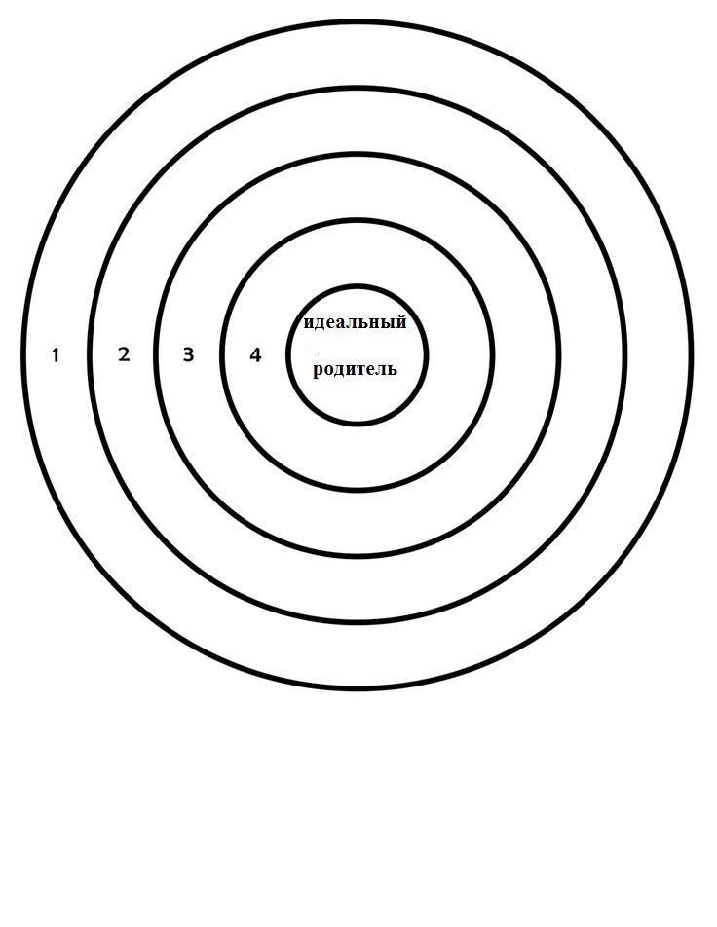

Задание 2. Пять качеств личности.

1._____________________________________________

2._____________________________________________

3._____________________________________________

4._____________________________________________

5._____________________________________________

Участники «Деловой игры»

Дата:____________________________________
Тема:______________________________________________________________________________________________________________________________________
Ведущий:__________________________________________________________

№ | Фамилия, имя участника | Подпись

Рекомендации педагога-психолога

Что делать если Ваш ребенок непоседа

Часто приходится слышать, как мамы жалуются, что их ребенок непоседлив, требует постоянного внимания и его ни на минуту нельзя оставить одного. Возникает вопрос, как же быть с таким ребенком. Непоседа доставляет много хлопот и забот родителям, ведь уследить за его передвижениями, а тем более обезопасить его практически невозможно.

Непоседа или гиперактивный ребенок?

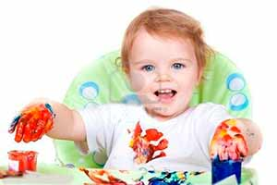

Давайте попробуем разобраться, что же скрывается за этим веселым, приносящим кучу забот термином “непоседа”. Сразу же нужно уяснить, что непоседа и гиперактивный ребенок — это не одно и то же. Хотя поведенческие линии и внешние проявления схожи, однако первопричины, которые стоят за каждой из моделей поведения очень сильно разнятся. Родителям в этом вопросе без помощи специалиста разобрать практически не возможно.

Гиперактивный ребенок — болезнь современности?
Пусть Вас не пугает тот факт что термин гиперактивный ребенок встречается в медицинской терминологии, а непоседа – только в разговорной речи. Необходимо обратиться к врачу, чтобы именно специалист разобрался в возникшей ситуации. Гиперактивность детей может сопровождаться таким заболеванием как синдром дефицита внимания, который станет большой проблемой при посещении ребенком школы, ведь он приводит к рассеиванию внимания, плохой концентрации, быстрой утомляемости во время умственных нагрузок. И если упустить время, то очень сложно что-то исправить.
Гиперактивный ребенок часто имеет заниженную самооценку и, как правило, очень остро реагирует на пустяковые ситуации, но в то же время успокоить такого малыша очень сложно. Такой ребенок очень раздражителен и обидчив.
В целом, симптомами гиперактивного ребенка являются: неусидчивость, непоследовательность, непослушность, упрямство, рассеянность, неаккуратность, неуклюжесть. У более старших детей взбалмошность и неусидчивость обычно проходят, но вот неспособность концентрации внимания остается, иногда даже на всю жизнь.

А кто же такой этот непоседа?
- Во-первых – это такой ребенок, который непрерывно доставляет родителям массу хлопот. Он держит своих родителей в постоянном напряжении, ведь в любой момент может куда-то залезть, что-то перевернуть, нанести увечья себе или чему-то вокруг.
- Во-вторых – такие малыши практически никогда не слушаются, делают только то? что хочется им, при этом не обращая никакого внимания на крики, просьбы и уговоры взрослых.
Понятное дело, что всем родителям хочется, чтобы их ребенок рос послушным, воспитанным, не принося при этом никаких забот и хлопот. Понятное дело, что такого практически никогда не бывает, но когда поведение ребенка переходит все допустимые границы, мы просто теряемся, не зная как быть и что же предпринять. А, не выдержав, срываем свой гнев на ребенке, и от этого все становится еще хуже. И хотя обещаем себе, сдерживаться в будущем, но когда чаша терпения переполняется в очередной раз, все происходит сначала.

Что же делать и как выбраться с этого замкнутого круга?
Ребенок непоседа – это образ жизни и состояние души Вашего ребенка, поэтому придется смириться.
Но не забывайте о возрастной динамике, ведь начавшись, как острая потребность в исследовании окружающего мира, эта особенность может перерасти в одну из негативных черт характера ребенка, если встретит непонимание со стороны родителей.
Когда ребенок становится на ноги (примерно в 12 месяцев) и начинает исследовать предложенные для него просторы, дайте ему определенную свободу, ведь запреты вызовут и него желание добиться своего любой ценой. Будьте рядом, чтобы прийти на выручку, когда это будет необходимо. Конечно, это требует большого количества терпения и самоотдачи от родителей в этот сложный и непростой период времени. Но потом Вам не придется ломать голову над тем, что же делать с несносным характером своего ребенка.
Чем больше запретов и ограничений, тем больше соблазн вырваться за их пределы и попробовать все то, что запрещено. Конечно, и полная свобода не выход, но постарайтесь дать ее максимально. Постарайтесь по возможности удовлетворять запросы Вашего ребенка в познании окружающего пространства.
Дорогие родители, проявите фантазию и творческие способности, а также постарайтесь максимально задействовать ребенка в свободное время. Таким образом, предлагая ему альтернативу и возможность узнать что-то новое и интересное, Вы избавите себе от проблем с ребенком непоседой, а он с пользой проведет свое свободное время.

